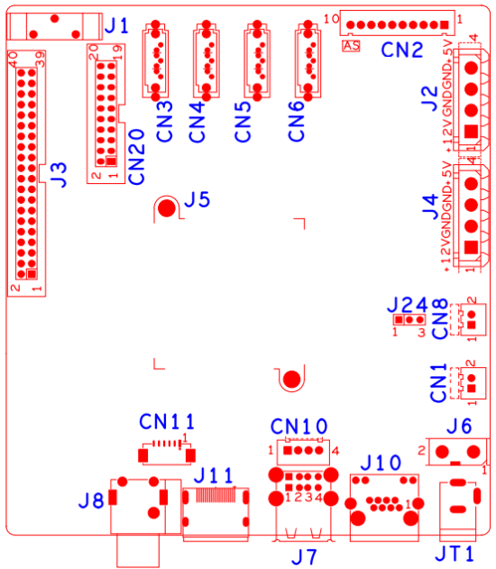
代号 | 功能描述 | 接口定义
CN1 | 风扇电源座子 | 1：+12 | 2：GND
CN8 | 风扇电源座子 | 1：+12 | 2：GND
CN3 | SATA接口
CN4 | SATA接口
CN5 | SATA接口
CN6 | SATA接口
CN10 | USB扩展座子
CN2 | 带单片机前面板扩展接口 | 1：+5V | 2：GND | 3：+5_STB | 4:GND
 |  | 5:NC | 6:NC | 7:RXD_FRONT | 8:TXD_FRONT
 |  | 9:PWR_S | 10:GND
J2 | 硬盘电源座子 | 1：+12 | 2：GND | 3:GND | 4:+5
J4 | 硬盘电源座子 | 1：+12 | 2：GND | 3:GND | 4:+5
J6 | 12V电源开关
JT1 | 12V电源输入接口
J24 | RS232接口
J7 | USB2.0接口
CN11 | VGA扩展座子
J11 | HDMI接口
J10 | 网口
J8 | 音频输入输出接口 | 上：AUDIO_LINE_IN1 | 下：AUDIO_OUT_MAIN
J5 | 散热片
J1 | 电池座子
CN20 | 报警输入输出扩展座子 | 1:NC | 2:5V | 3:GND | 4:5V
 |  | 5:NC | 6:5V | 7:NC | 8:NC
 |  | 9:GND | 10:GND | 11:NC | 12:NC
 |  | 13:NC | 14:NC | 15:NC | 16:ALARM_IN1
 |  | 17:ALARM_IN4 | 18:ALARM_IN2 | 19:ALOUT1 | 20:ALARM_IN3
J3 | 报警输入输出、RS232、RS485扩展座子 | 1：NC | 2:NC | 3:NC | 4:GND
 |  | 5:NC | 6:NC | 7:GND | 8:NC
 |  | 9:NC | 10:GND | 11:NC | 12:NC
 |  | 13:GND | 14:ALOUT4 | 15:ALOUT2 | 16:GND
 |  | 17:ALOUT3 | 18:ALARMIN_16 | 19:GND | 20:RS232_R
 |  | 21:RS232_T | 22:GND | 23:RS485_B | 24:RS485_A
 |  | 25:GND | 26:ALARM_IN10 | 27:ALARM_IN9 | 28:ALARM_IN11
 |  | 29:ALARM_IN8 | 30:ALARM_IN12 | 31:GND | 32:GND
 |  | 33:ALARM_IN5 | 34:ALARM_IN13 | 35:ALARM_IN6 | 36:ALARM_IN14
 |  | 37:ALARM_IN7 | 38:ALARM_IN15 | 39:GND | 40:GND

本接口说明对应产品型号：NBD8032H4-UL

